MASARYKOVA UNIVERZITA V BRNE

Fakulta sociálnych štúdií



Prax v jazykovej škole

práca pre predmet
GEN 510 PRAX

Dominika Zavadilíková (UČO: 237832)

- ÚVOD

Cieľom tejto práce bola analýza genderovanej organizácie - v mojom prípade reprezentovanej vzdelávacím a poradenským centrom, ktoré sa špecializuje nielen na výučbu jazykov, ale aj na poskytovanie služieb, medzi ktoré patria napríklad poradenstvo v odboroch ako je organizácia vnútrofiremného prostredia, nábor pracovníkov či personálny audit. Aj keď sa pobočka firmy, kde som svoju prax vykonávala primárne zaoberá jazykovou výučbou, spoločnosť ako celok poskytuje aj vyššie zmienené poradenstvo a preto bolo zaujímavé pozorovať, či sama aplikuje tieto poznatky aj na fungovanie svojich dcérskych spoločností.
Dôvodom prečo som si vybrala práve túto spoločnosť bolo, že v nej pracujem už rok ako lektorka anglického jazyka a bolo pre mňa výzvou pozrieť sa detailnejšie na jej fungovanie a zároveň pri tom uplatniť znalosti získané na univerzite. Ako teoretický základ som použila koncept Joan Acker a jej „genderovanej organizácie“. Aj keď sa primárne pokladá za genderovo neutrálnu, jej vnútorné prostredie založené na hierarchickom usporiadaní, patriarcháte a byrokracii, značne ovplyvnené neustálym súbojom mužov a žien o svoje miesto v rámci súkromnej a verejnej sféry, je v konečnom dôsledku len genderovým súperením o moc resp. rovnocennosť.(1991:162-175)
Ďalším dôvodom bola snaha preskúmať genderovanosť tejto organizácie vzhľadom na to, že predmetom jej činnosti je vzdelávanie – tzv. humanitný odbor. Ako uvádza Jarkovská a Smetáčková „vzdělávací a pracovní dráhy, v kterých nás škola podporuje, jsou… genderované. Nacházíme typické dráhy pro ženy ... a jiné typické dráhy pro muže ... .“ (2006:14) Za typickú orientáciu dievčat čo do odboru vzdelania považujú práve orientáciu na humanitné predmety pričom u chlapcov zase na technický typ vzdelania. Odôvodňujú to tým, že škola „... vede žáky a žákyně formálním i neformálním kurikulem k osvojování spíše tradičních genderových představ a očekávání. U dívek je obvykle podporována spíše pasivita, orientace na vztahy a nižší aspirace ... . Chlapci jsou spíše vedeni k aktivitě a racionalitě, k orientaci na neživý svět a vyššímu sebevědomí. Škola tedy připravuje žákyně a žáky na jejich vstup do světa, který je ... postaven na tradičním genderovém dělení osob, činností, sfér atd. Škola tak ... reprodukuje genderový status quo“(2006:15), ktorý sa mladí ľudia zo strachu z možného vylúčenia zo spoločnosti boja narušiť a preto je generáciami neustále reprodukovaný.
Medzi metódy zberu dát, ktoré som pri svojej analýze využila patrí najmä zúčastnené pozorovanie na rôznych typoch udalostí spojených s chodom firmy ako sú workshopy, porady, samotná výučba, metodické školenia, no aj sledovanie každodennej pracovnej atmosféry. Obsahovú analýzu som použila na preskúmanie inzerátov, letákov a ponúk kurzov ako aj webovej stránky školy. V neposlednom rade som vykonala interview so zamestnancami a vedením školy vo forme neštruktúrovaných rozhovorov.

- VŠEOBECNÁ CHARAKTERISTIKA ORGANIZÁCIE

Organizácia je vzdelávacím a poradenským centrom, ktoré okrem iného poskytuje aj služby jazykovej školy. Táto spoločnosť bola založená v roku 1996 v Bratislave a svoju pôsobnosť postupne rozšírila na územie celého Slovenska. Audit prebehol v jednej z jej pobočiek v Košiciach, pričom táto sa primárne orientuje na výučbu štyroch svetových jazykov a na poskytovanie s tým súvisiacich prekladateľských a tlmočníckych služieb. Jazyková škola patrí medzi najväčšie v Košiciach a z dôvodu veľkého konkurenčného prostredia (ďalších 24 škôl s podobným zameraním) má vysoko vyprofilovaný typ klienta. Približne 22% z celkového počtu klientov tvoria samoplatcovia (deti, maturanti, súkromné osoby) a ďalších 74% tvoria zamestnanci nadnárodných výrobných podnikov pôsobiacich v košickom kraji, ktoré sú klientmi tejto školy. Občasným klientom je aj štát v prípadoch preškolenia jeho zamestnancov a pod.
Z toho vyplýva aj financovanie spoločnosti, kde majoritné zastúpenie majú právnické osoby, potom nasledujú fyzické osoby a nakoniec štát, ktorý poskytuje financie tak za poskytnuté služby ako aj príspevky vo forme dotácií a udeľovania akreditácií.

  - ZASTÚPENIE ZAMESTNANCOV NA PRACOVNÝCH POZÍCIÁCH

V organizácii je zamestnaných spolu 83 zamestnancov z toho je 51 žien (Príloha č.1). Ženy nepôsobia len na nižších postoch a v administratíve, ale sú prítomné aj v riadiacich funkciách. Na základe predmetu činnosti, stupňa zodpovednosti pri vykonávaných úlohách a platového ohodnotenia som rozčlenila štruktúru zamestnancov do 7 skupín (Príloha č.1).
Riaditeľka košickej pobočky je žena vo veku do 35 rokov, ktorá priamo podlieha generálnemu riaditeľovi. Má vysokoškolské vzdelanie a vo funkcii pôsobí tri roky, pričom jej predchodkyňou bola takisto žena. Jej funkcia je riadiaca, zabezpečuje a kontroluje chod celej košickej spoločnosti, reprezentuje ju navonok a uzatvára zmluvy s významnými klientmi a dodávateľmi.
Metodik je muž vo veku do 45 rokov, VŠ vzdelaný, vo funkcii nahradil svoju predchodkyňu a vo firme pôsobí rok. Náplňou jeho práce je organizácia workshopov, metodické poradenstvo, kontrola a správa učebných osnov, hodnotenie práce lektorov/iek a i.
Lektori/ky zabezpečujú výučbu jazyka, jazykové poradenstvo, vykonávajú aj prekladateľské alebo tlmočnícke služby. Podliehajú metodikovi. Lektorov/ky je možné rozdeliť na dve skupiny (Príloha č.2). Ako si je možné všimnúť, prevládajú slovensky hovoriaci lektori/ky, ktorí sú zamestnaní na polovičný úväzok. Ide najmä o študentov/ky a mamičky na rodičovskej dovolenke, ktorí si takto privyrábajú, pričom sú samozrejme pre firmu výhodnejší – ich platové ohodnotenie je nižšie a firma je poväčšine oslobodená od platenia odvodov do sociálnej poisťovne. Veková hranica u žien pracujúcich na polovičný úväzok sa pohybuje medzi 20 – 40 a pri trvalom pracovnom pomere od 30 do 60 rokov. U mužov je to veľmi podobné – pri práci na polovičný úväzok je hranica od 23 do 35 a pri trvalom pracovnom pomere od 40 do 52 rokov. Lektori/ky zamestnaní na plný úväzok majú všetci VŠ vzdelanie druhého a vyššieho stupňa a naopak lektori/ky pracujúci na čiastočný úväzok sú väčšinou študenti vysokých škôl, ktorí buď nemajú dosiahnutý ani len prvý stupeň VŠ vzdelania, alebo sú študentmi druhého stupňa (približne 78% zamestnancov). Zvyšní lektori/ky VŠ titul majú a sú to najmä mamičky na rodičovskej dovolenke. Čo sa týka cudzojazyčných lektorov veková hranica pri oboch typoch pracovných pomerov je takmer zhodná t.j. 25 až 35 rokov. Ukončené VŠ vzdelanie prvého stupňa majú všetci pracovníci, pričom traja budú pokračovať v druhostupňovom štúdiu po svojom návrate domov.
Môžeme si všimnúť, že celkový počet žien a mužov pôsobiacich ako lektor/ka je takmer vyrovnaný, no ak sa pozrieme bližšie, zistíme, že to nie je celkom tak. Zatiaľ čo slovensky hovoriace lektorky majú z 80% pedagogické/lingvistické vzdelanie (pri mužoch je to len okolo 56%), pri lektoroch zo zahraničia len dvaja potvrdili, že majú dosiahnuté vzdelanie s pedagogickým zameraním. Ostatní pedagogicky „nevzdelaní“ lektori, ťažia z toho, že pochádzajú z krajiny pôvodu vyučovaného jazyka, nahrádzajú tak nedokonalo hovoriacich slovenských lektorov a tým kompenzujú nie celkom adekvátne vzdelanie. Práve z tohto dôvodu nemôžu byť oficiálne klasifikovaní ako lektori. Môžeme teda usudzovať, že sa potvrdzuje genderovanosť vzdelávania nielen na Slovensku ale aj v zahraničí, kde práve ženy preferujú štúdium humanitných predmetov zatiaľ čo muži, naopak, školy s technickým či prírodovedeckým zameraním.
Pracovníčky administratívneho a ekonomického úseku sú ženy vo veku od 35 do 60 rokov, všetky s VŠ vzdelaním ekonomického charakteru. Sem zaraďujeme realizátorky kurzov, ktoré kurzy prideľujú lektorom, organizujú rozvrhy, komunikujú s lektormi v prípade problémov a pod. Spadajú pod riaditeľku školy. Ďalej sem patrí účtovníčka, finančná riaditeľka a knihovníčka, ktorá ma na starosti všetku literatúru a materiál potrebný na výučbu.
Za administratívny personál považujem ženy vo funkcii recepčnej. Tu pôsobia ženy do veku max. 30 rokov, študentky prvého, prípadne druhého stupňa VŠ. Zodpovedajú za informovanosť klientov/iek a lektorov/iek, pomáhajú realizátorkám pri organizácii kurzov, obsluhujú kopírovací stroj a pod.
Personál údržby pozostáva zo správcu – muža vo veku 52 rokov, ktorý sa stará o funkčnosť jednotlivých vyučovacích priestorov a vykonáva menšie opravy a troch žien vo veku od 45 do 55 rokov, ktoré upratujú priestory školy po ukončení kurzov. Ani jeden z týchto zamestnancov nemá VŠ vzdelanie.

  - EKONOMICKÉ OHODNOTENIE ZAMESTNANCOV

Porovnanie ekonomického ohodnotenia zamestnancov analyzovanej jazykovej školy naprieč jednotlivými triedami by bolo samozrejme možné, no značne neefektívne z dôvodu, že hierarchia riadiacich funkcií je zrejmá, pričom na jednotlivých pozíciách pôsobí buď len jeden pracovník/čka alebo viac pracovníkov/čok rovnakého pohlavia. Výnimkou je skupina č.3 – teda lektori/ky (Príloha č.1).
Zastúpenie oboch pohlaví je relatívne vyrovnané a platové ohodnotenie je možné sledovať v závislosti od dosiahnutého vzdelania, praxe, odozvy klientov/tiek, jazykovej zdatnosti a pod. Mzda nezávisí od toho, ktorý jazyk lektor/ka vyučuje. Väčšina zamestnancov pracuje na polovičný úväzok, no ich mzda nie je jednotná a odvíja sa od počtu odučených hodín za mesiac. V prípade ak lektor/ka vyučuje dva a viac jazykov (resp. tlmočí/prekladá) mzdy za odučené hodiny sa mu/jej sčítavajú. Zamestnanci v trvalom pracovnom pomere majú daný stabilný počet hodín do mesiaca, a teda aj stabilný mesačný príjem, ktorý sa im však môže navýšiť v prípade zastupovania hodín iných lektorov/iek. V prípade cudzojazyčných lektorov je situácia iná, pretože ich hodinová mzda je minimálne o 50 a viac percent vyššia bez ohľadu na to, či pracujú na polovičný úväzok alebo nie. Dôvodom je opäť nedostatočná jazyková zdatnosť slovensky hovoriacich lektorov, ako aj vytváranie prestíže jazykovej škole, kde pôsobia.
Mzda slovensky hovoriacich lektorov v trvalom pracovnom pomere sa výrazne nelíši. Ženy aj muži sú odmeňovaní rovnako – všetci majú VŠ vzdelanie a pracujú vo firme viac ako 5 rokov, čiže platobne už dosiahli „strop“, ktorý im však môže narastať prípadným odpracovaním hodín navyše. Naopak mzda slov. hovoriacich lektorov/iek zamestnaných na polovičný úväzok variuje oveľa zreteľnejšie. Ročne totiž jazyková škola príjme zhruba 15 nových lektorov a opustí ju (odchod do zahraničia, nové zamestnanie, prepustenie a i.) 12 (k 30.11.2008). Keďže frekvencia výmeny lektorov je vysoká, bol stanovený odmeňovací systém, ktorý sa odvíja od dĺžky pôsobenia lektora/ky v jazykovej škole. Noví lektori/ky pri nástupe dostanú nástupnú hodinovú mzdu, ktorá po období každých troch mesiacov môže narásť, v prípade obojstrannej spokojnosti, zhruba o 10%. Kontrola a opätovné hodnotenie lektorov/iek by sa malo vykonávať automaticky, no ako som zistila, len 3 lektorom a 1 lektorke bol (v priebehu roka 2008) po trojmesačnej lehote zvýšený plat bez toho, aby o to museli požiadať. Zvyšní lektori/ky (5 žien a 3 muži) museli o zvýšenie požiadať nakoľko u nich žiadne hospitácie v priebehu 3 mesačnej lehoty vykonané neboli. Je zaujímavé, že zatiaľ čo zvýšenie bolo priznané všetkým mužom, ktorí o to požiadali, u žien bolo priznané len 3trom a 2om bolo zamietnuté. Raz z dôvodu nespokojnosti klientov a v druhom prípade v dôsledku nepostačujúcej jazykovej úrovne lektorky, pričom u nej predtým hospitácia vykonaná nebola a nikto z klientov/iek sa nikdy nesťažoval! Po jej odvolaní sa na tieto skutočnosti bola vykonaná hospitácia na hodine a keďže aj po rozhovore s klientmi sa nepreukázalo nič opodstatnené, bolo jej zvýšenie priznané a metodik sa jej ospravedlnil. Po tejto udalosti sa hospitácie začali vykonávať pravidelne raz za tri mesiace.
Ako som už spomínala ohodnotenie cudzojazyčných lektorov je mnohonásobne vyššie. Už nástupný plat lektora pracujúceho v TPP je o 50% vyšší ako u lektora pochádzajúceho zo Slovenska. Táto mzda ešte narastá priamoúmerne s rokmi, počas ktorých lektor pracuje v jazykovej škole – v priemere o 15% ročne. Týmto spôsobom sa jazyková škola snaží udržať si lektorov zo zahraničia a zabezpečiť im takú životnú úroveň, ktorá by bola adekvátna tej, akú by mali v krajine pôvodu. Veľmi podobná situácia je aj u lektorov pracujúcich na polovičný úväzok. Ich nástupná hodinová mzda je totiž o 100% vyššia ako nástupná mzda u slovenských lektorov/iek. Táto mzda sa (podobne ako pri slovenských lektoroch/kách) každé tri mesiace pri obojstrannej spokojnosti navyšuje.
Jazyková škola má vytvorený aj motivačný systém, ktorým chce svojich zamestnancov podnietiť k získavaniu ďalšieho vzdelávania t.j. medzinárodných či štátnych jazykových skúšok, komunikačných, pedagogických kurzov a pod. Tieto typy nadštandardného vzdelávania sú rozdelené do 5tich skupín v závislosti od náročnosti, pričom ku každej z nich je priradená finančná odmena, ktorá sa v priebehu roka, v ktorom zamestnanec daný kurz absolvoval alebo získal certifikát, mesačne prirátava ku mzde.

  - RODIČOVSKÁ DOVOLENKA

Prístup spoločnosti k materstvu resp. rodičovstvu je veľmi pozitívny a ústretový. Pochopiteľne umožňuje to aj charakter pracovnej náplne zamestnancov. V predchádzajúcich odstavcoch som sa zámerne zmieňovala len o mamičkách, pretože v priebehu roka 2008 spoločnosť nezaznamenala žiadosť žiadneho z mužov o čerpanie rodičovskej dovolenky. V roku 2008 spoločnosť prijala dve žiadosti o návrat do zamestnania, pričom týmto vyhovela a poskytla možnosť zmeny úväzku z trvalého na polovičný, čo umožnilo mamičkám väčšiu flexibilitu a viac voľného času pri primeranom zárobku. Riaditeľka taktiež v tomto roku obdržala žiadosť o ukončenie rod. dovolenky od jednej lektorky, ktorá počas nej pracovala na polovičný úväzok, pričom ju opätovne prijala do TPP.
Celkovo je takéto riešenie postačujúce, no bolo by zaujímavé sledovať, ako by sa vedenie zachovalo k pracovníčke z administratívneho alebo ekonomického úseku, kde nie je možnosť plánovania výkonu práce a pracovná doba je veľmi obmedzená.
Z rozhovorov s týmito mamičkami – „ ... som s týmto systémom veľmi spokojná, ale chýba mi ešte vo firme detský kútik, kde by mi Janku postrážili, zatiaľ čo budem učiť.“ ( p. Alexandra) Pani Daniela vyjadrila aj pripomienku: „vychádzajú nám v ústrety ... to je pravda, no problémom je, že som dostala kurzy, kde sa dochádza do firmy zákazníka aj hodinu ... a to je len cesta tam, čo je pre mňa maximálne nevýhodné!“. Na moju otázku prečo si kurz nevymenila odpovedá: „kurzy sú už rozdelené ... ja som nastúpila až teraz a toto je jediné, čo sa mi ušlo ... buď to vezmem, alebo nebudem mať prácu.“ Po tlmočení týchto reakcií sa vedenie vyjadrilo, že detský kútik kvôli nízkemu záujmu a vysokým nákladom zriadiť neplánujú a že podmienky prideľovania kurzov sú pre všetkých rovnaké, pričom cestu na miesto určenia jazyková škola prepláca.

  - NÁBOR ZAMESTNANCOV / ZÍSKAVANIE KLIENTOV

Lektori/ky v danej organizácii striedajú veľmi rýchlo. Jednak je to spôsobené zahraničnými lektormi, ktorí sa plánujú po krátkom čase vrátiť domov a jednak ide o slovenských lektorov, pre ktorých (väčšinou študentov) je jazyková škola akýmsi tranzitným miestom na ceste za získaním praxe a prestížnejšou prácou.
V prípade ak má škola záujem o nových lektorov/ky, urobí reklamnú kampaň prostredníctvom plagátov umiestnených na verejných miestach (priestoroch vysokých škôl, MHD a pod.) a inzerátov uverejnených na internete. Pri ich analýze som postrehla (Príloha č. 3 – 4b), že adresát nie je určený duálne pre obe pohlavia (napr. lektor, študent, kandidát a i.) a nepoužíva sa ani genderovo neutrálne oslovenie. Duálne zobrazenie som našla iba v jednom inzeráte (z 5) (Príloha č.4b). Päť z piatich inzerátov na pozíciu lektora/ky ponúkalo zmluvu na čiastočný úväzok (rovnaký stav bol aj pri inzerátoch na pozíciu recepčnej), zatiaľ čo pri inzerátoch na vyššie pozície (metodik, admin. pracovník a i.) to bolo do TPP. Opäť pri inzerátoch na vyššie posty uvádzalo 8 z 10 ako podmienku prijatia flexibilitu (niektoré v rámci jedného dokonca opakovane (Príloha č.4b)), pričom podľa môjho názoru táto požiadavka nie je opodstatnená, nakoľko tieto pozície nevyžadujú častý odchod na pracovné cesty prípadne iné aktivity podobného charakteru, pričom znevýhodňujú a odrádzajú možných kandidátov/ky, ktorí sa môžu obávať neschopnosti zosúladiť rodinný a pracovný život.
Výber lektorov/iek prebieha dvojfázovo. Kandidát/ka najskôr vykoná písomný jazykový test a pokiaľ jeho výsledok spĺňa minimálny bodový limit, postupuje na osobný pohovor (zvyčajne vykonávaný skúseným lektorom alebo metodikom) v jazyku, ktorý chce vyučovať. Ak vyhovie, je prijatý/á. Z mojej strany by som mala výhrady k priebehu druhej fázy, nakoľko prebieha systémom jeden na jedného – lektor/ka vs. kandidát/ka, čo podľa môjho názoru nie je objektívny spôsob rozhodovania, aj keď je podložený objektívnymi výsledkami testu.
Pracovníci/čky ostatných skupín sú prijímaní/é na základe pohovoru s nadriadeným/ou o stupeň vyššie (opäť nepovažujem za najobjektívnejší spôsob), pričom tu by som odporučila dosiahnuť určitú rovnováhu a vyššie miesta obsadiť taktiež mužmi.
Získavanie klientov sa uskutočňuje obdobne – uverejnením inzerátov alebo na základe odporúčaní. Jazyk inzercie je pomerne neutrálny, no opäť vytýkam jednostranné oslovenie len mužského klienta (Príloha č. 5 a 6), čo môže súvisieť aj s predpokladom o akého klienta by sa malo jednať t.j. pri inzerátoch zameriavajúcich sa na zamestnancov spoločností, sú názvy funkcií uvádzané v mužskom ekvivalente, kde sa nepredpokladá, že by mohli byť vykonávané ženami (Príloha č.6).
Klientmi (zamestnancami nadnárodných spoločností) sú vo veľkej miere muži vo veku od 25-60 rokov (asi 75%) a ženy od 25-40 rokov (35%). Pokiaľ ide o samoplatcov sú pohlavia vyrovnané a zastúpené sú takmer všetky vekové kategórie nakoľko škola poskytuje kurzy od detí až po seniorov.

- ZÁVER

Vo všeobecnosti na mňa organizácia pôsobila veľmi dobre. Prístup k zamestnancom je dobrý, no nie však ideálny. Nepostrehla som, že by dochádzalo k výraznej diskriminácii žien – práve naopak – na pozície, ktoré škola považuje za „typicky“ ženské ako je napr. recepčná, administratívne pracovníčky alebo knihovníčka, by som jej odporúčala dorovnať deficit mužov, čo by určite viedlo k oživeniu pracovného prostredia. Nemôžem však súhlasiť s benevolenciou k správaniu a výrazným platovým nadhodnotením zahraničných lektorov, ktoré sa dotýka tak slovensky hovoriacich lektorov ako aj lektoriek. Nebolo ničím výnimočné ak aj pri opakovanom porušení pracovnej disciplíny, či sťažnostiam klientov/iek voči zahraničným lektorom, vedenie nekonalo tak, ako konalo v rovnakých prípadoch voči slovenským lektorom/kám.
Celkovo je počet žien prevažujúci v 6 zo 7 hierarchicky rozčlenených profesijných skupín. Ich priemerné mzdové ohodnotenie je o 25% vyššie ako u mužov. Naopak drvivá väčšina klientov je mužského pohlavia. Napriek tomu, že vzdelávanie je považované za „ženskú“ profesiu, 7 z 10tich mužských klientov mi potvrdilo, že preferujú lektora namiesto lektorky, z dôvodu jeho väčšej odbornosti (otázka sa nevzťahovala na zahraničných lektorov, ktorí môžu vzbudzovať dojem vyššej znalosti jazyka). Túto skutočnosť si vysvetľujem na jednej strane súdržnosťou v rámci rovnakej genderovej komunity a na strane druhej druhom genderového stereotypu - ženskej role ako matky a manželky, resp. ženy v domácnosti, neschopnej vykonávať akúkoľvek činnosť na odbornej úrovni.
Čo sa týka práce v rámci rodičovskej dovolenky, odporučila by som vykonať prieskum záujmu o detský kútik, a v prípade že by dosahoval minimálne 30% spomedzi všetkých opýtaných, bolo by vhodné pouvažovať o jeho zriadení, pričom by slúžil nielen zamestnancom školy, ale aj klientom/tkám (prípadne aj za menší poplatok). Taktiež by som navrhla úpravu vzťahujúcu sa na selekciu hodín pre oteckov/mamičky pracujúcich v rámci rodičovskej dovolenky a prideľovať im len kurzy, ktoré je možné odučiť v priestoroch jazykovej školy v centre mesta (aby nemuseli dochádzať do firiem sídliacich v okrajových častiach).
Počas mojich rozhovorov tak so zamestnancami ako aj s klientmi/kami som sa ani v jednom prípade nestretla s pokusom o sexuálne alebo iné obťažovanie. Napriek tomu, by som to navrhla špeciálne zakomponovať do Kódexu správania sa zamestnancov.
Opätovne škole vytýkam čiastočnú diskrimináciu pri prijímaní zamestnancov subjektívnym vedením pohovorov a odporúčam prehodnotiť pomer mužov a žien v rámci určitých pracovných pozícií. Pre pracovníkov vo funkcii personalistov/tiek by som navrhla uskutočniť antidiskriminačné školenia ako aj školenia týkajúce sa rovnosti príležitostí.
K prístupu súvisiacemu s genderovou rovnosťou zamestnancov jazykovej školy nemám vážnejšie výhrady a dúfam, že moja práca pomôže vylepšiť vzťah škola – zamestnanci -klienti/ky a dosahovanie genderovej rovnosti sa bude už len zlepšovať. Moja prax v jazykovej škole prebehla bezproblémovo, pričom týmto by som sa chcela poďakovať vedeniu ako aj kolegom/niam a klientom/tkám, ktorí/é sa ho zúčastnili a pomohli mi audit vykonať objektívne.

Táto práca bola dňa 17.12.2008 odovzdaná riaditeľke školy na preštudovanie a schválenie (týkajúce sa zverejnenia osobných údajov zamestnancov či možného poškodenia dobrého mena školy). Po jej prečítaní nebola výraznejšie pripomienkovaná, pričom vedenie prisľúbilo prehodnotiť niektoré vytknuté prístupy a do budúcna sa ich pokúsiť napraviť.

- LITERATÚRA

Acker, Joan. 1991. Hierarchies, jobs, bodies, A theory of gendered organisations, in:
The Social Construction of Gender. SAGE. str. 162 – 176
Informačné materiály spoločnosti – zoznam zamestnancov, pracovné zmluvy, výplatné pásky, mzdové tabuľky, interné žiadosti, osobné údaje zamestnancov spoločnosti
Jarkovská, Lucie - Smetáčková, Irena. 2006. Škola jako genderovaný prostor. In Smetáčková, Irena. Gender ve škole. Příručka pro budoucí i současné učitelky a učitele. Praha : Otevřená společnost, o.p.s..
Terénne poznámky, záznamy z rozhovorov
Webové stránky spoločnosti

- PRÍLOHY

Príloha č. 1 – tabuľka
 |  | Muži | Ženy | Spolu
1. | riaditeľka | 0 | 1 | 1
2. | metodik | 1 | 0 | 1
3. | lektori/ky | 30 | 36 | 66
4. | pracovníčky admin. úseku | 0 | 4 | 4
5. | pracovníčky ekonom. úseku | 0 | 2 | 2
6. | admin. personál | 0 | 5 | 5
7. | ostatný personál(údržba) | 1 | 3 | 4
 |  | 32 | 51 | 83

(Stav k 30.11.2008)

Príloha č. 2 – graf 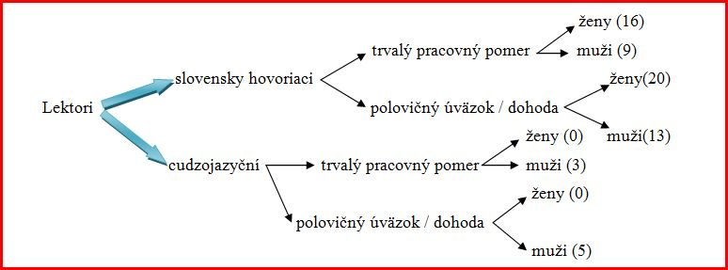

Príloha č. 3 - inzerát
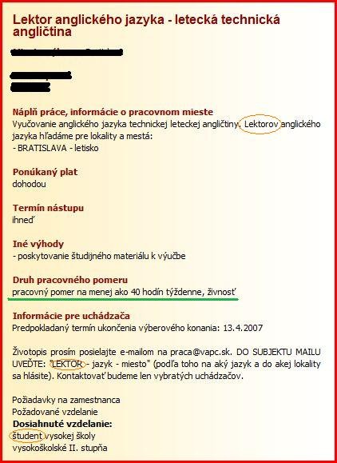

Príloha č. 4a – inzerát 1. časť
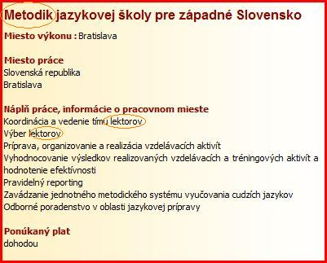

Príloha č. 4b – inzerát 2.časť
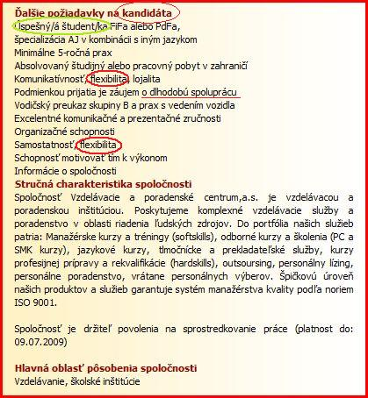

Príloha č. 5 – ponuka kurzov
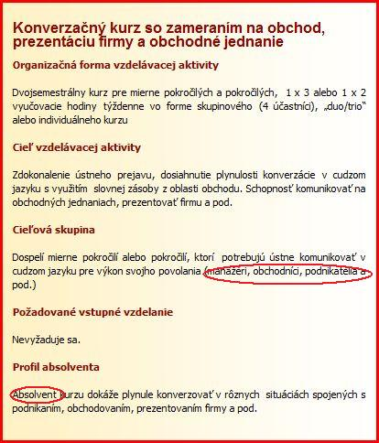

Príloha č. 6 – ponuka kurzov
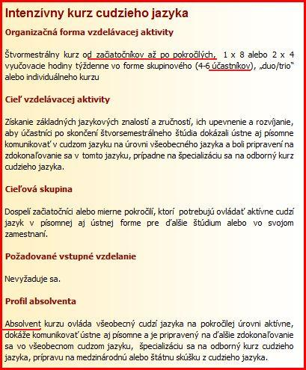

Informácie o zamestnaneckých mzdách mi boli poskytnuté riaditeľkou školy, ktorá si ich neželala zverejniť z dôvodu ochrany osobných údajov, no umožnila mi do nich nahliadnuť a výsledky publikovať vo forme percentuálneho porovnania.
Čo sa týka ženských klientok – až 8 z 10 preferuje ženskú lektorku pred lektorom.

